CENU APTAUJA
Dārza šķūnīša – uzglabāšanas kastes piegāde
Identifikācijas numurs Nr. BNP/CA/2026/133

- Pasūtītājs
Nosaukums | Bauskas novada pašvaldība
Juridiskā adrese | Uzvaras iela 1, Bauska, Bauskas novads, LV-3901
Reģistrācijas numurs | 90009116223
- Iepirkuma priekšmets: Dārza šķūnīša – uzglabāšanas kastes piegāde, saskaņā ar Tehnisko specifikāciju (1.pielikums).
- Identifikācijas numurs: Nr. BNP/CA/2026/133
- Aktivitāte tiek veikta Atveseļošanās fonda projekta Nr. 3.1.2.1.i.0/2/24/I/CFLA/025 Atbalsta pasākumi cilvēkiem ar invaliditāti mājokļu vides pieejamības nodrošināšanai Bauskas novadā darbības ietvaros.
- Pasūtītāja noteiktā kontaktpersona par cenu aptauju: Bauskas novada pašvaldības iestādes “Bauskas novada administrācija” Attīstības un plānošanas nodaļas projektu vadītāja Antra Bagone, e-pasts: antra.bagone@bauskasnovads.lv, tālr. +371 65795188.
- Piedāvājumu iesniegšanas vieta, datums un laiks: Pretendents savu piedāvājumu iesniedz līdz 2026. gada 20. oktobrim, plkst. 17.00, nosūtot elektroniski uz e-pasta adresi: antra.bagone@bauskasnovads.lv.
- Līguma nosacījumi

  - Izpilde pilnā apmērā veicama 14 kalendāro dienu laikā no līguma noslēgšanas dienas.
  - Piegādes vieta: Edvarta Virzas iela 23-1, Iecava, Bauskas nov., LV-3913
  - Apmaksa: līgums ar pēcapmaksu, garantēta samaksa pēc līguma izpildes pieņemšanas - nodošanas akta parakstīšanas un rēķina saņemšanas (saskaņā ar noslēgto līgumu).
  - Piegādātājs nodrošina preces garantiju ne mazāk kā 24 (divdesmit četrus) mēnešus no pieņemšanas-nodošanas akta parakstīšanas dienas.
  - Pretendents preces cenā iekļauj preces piegādi, izkraušanu un montāžu (ja nepieciešams).

- Prasības pretendentam, iesniedzot piedāvājumu
  - Pretendents ir fiziska vai juridiska persona, kura uz līguma slēgšanas dienu ir reģistrēta, atbilstoši attiecīgās valsts normatīvo aktu prasībām, tiesīgs nodarboties ar komercdarbību un veikt Pasūtītājam nepieciešamo Pakalpojumu.
- Iesniedzamie dokumenti
  - Tehniskā specifikācija – tehniskais piedāvājums, atbilstoši 1.pielikumam.
  - Pieteikums dalībai cenu aptaujā, atbilstoši 2. pielikumam.
  - Finanšu piedāvājums, atbilstoši 3.pielikumam.
- Piedāvājuma izvēles kritērijs
  - Piedāvājums ar zemāko cenu, kas pilnībā atbilst cenu aptaujas noteikumi.

1.pielikums
TEHNISKĀ SPECIFIKĀCIJA
Dārza šķūnīša – uzglabāšanas kastes piegāde
Identifikācijas numurs Nr. BNP/CA/2026/133

Nosaukums | Apraksts | Pretendenta tehniskais  piedāvājums (apraksts), foto un interneta saite uz mājas lapu vai ražotāja datu lapu
Dārza šķūnītis/uzglabāšanas kaste | 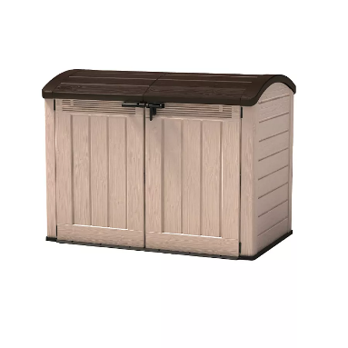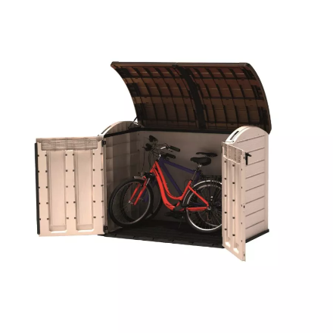  (attēlam ilustratīva nozīme)  Dārza šķūnītis – uzglabāšanas kaste dažāda aprīkojuma, tai skaitā rollatora vai riteņkrēsla uzglabāšanai.  Atveras no augšas un priekšpuses ar galveno durvju aizbīdni drošai aizvēršanai.  Izgatavots no augstas kvalitātes materiāla, efektīvi aizsargā uzglabātos priekšmetus no nelabvēlīgiem laika apstākļiem, netīrumiem un mitruma.  Izmērs: 177 x 113 x 134cm (iespējamā nobīde +/- 10 cm)  Tvertnes tilpums: ne mazāk kā 2000 l  Cenā iekļauta preces piegāde adresē: Edvarta Virzas iela 23-1, Iecava, Bauskas nov., LV-3913

2.pielikums

PIETEIKUMS DALĪBAI CENU APTAUJĀ
Dārza šķūnīša – uzglabāšanas kastes piegāde
Identifikācijas numurs Nr. BNP/CA/2026/133

Informācija par pretendentu
Pretendenta nosaukums:
Reģistrācijas numurs:
Juridiskā adrese:
Norēķinu konts:
Bankas nosaukums:
Pasta adrese:
Tālrunis:
E-pasta adrese:
Vispārējā interneta adrese
(ja attiecināms):
Līguma noslēgšanas iespēja  (Lūdzu atzīmēt): |  | □ Papīra formātā  □ Elektroniski ar drošu elektronisko parakstu
Informācija par pretendenta kontaktpersonu / līguma izpildes atbildīgo personu
Vārds, uzvārds:
Ieņemamais amats:
Tālrunis:
E-pasta adrese:

Ar šo apliecinu savu dalību minētajā cenu aptaujā un apstiprinu, ka esmu iepazinies ar tās noteikumiem un Tehnisko specifikāciju, un piekrītu visiem tajā minētajiem nosacījumiem, tie ir skaidri un saprotami, iebildumu un pretenziju pret tiem nav.

Ar šo apliecinu, ka visa sniegtā informācija ir patiesa.

Vārds, uzvārds:
Amats:
Paraksts:
Datums:

3.pielikums
FINANŠU piedāvājums
Dārza šķūnīša – uzglabāšanas kastes piegāde
Identifikācijas numurs Nr. BNP/CA/2026/133

Pretendents ______________________________________
Reģ. Nr. _________________________________________

Iepazinies ar cenu aptaujas “Dārza šķūnīša – uzglabāšanas kastes piegāde” identifikācijas numurs BNP/CA/2026/133 noteikumiem un Tehnisko specifikāciju, piedāvāju veikt pakalpojumu par šādu līgumcenu:

Pakalpojuma nosaukums | Cena,  EUR bez PVN
Dārza šķūnītis/uzglabāšanas kaste (piegāde iekļauta cenā) piedāvājuma cena
PVN 21%*
KOPĀ AR PVN
*Norāda, ja pretendents ir PVN maksātājs
Līgumcenā ir iekļautas visas iespējamās izmaksas, kas saistītas ar pakalpojuma veikšanu, tai skaitā iespējamie sadārdzinājumi un visi riski.
Apliecinu, ka piedāvātajā līgumsummā iekļautas visas izmaksas, kas saistītas ar cenu aptaujā noteiktās piegādes un līguma saistību izpildi. Piedāvātajā līgumcenā iekļauta preces piegāde, izkraušana (ja nepieciešams).

Vārds, uzvārds:
Amats:
Paraksts:
Datums:

